Je ziet hieronder moleculen die vrij kunnen bewegen in een vloeistof.

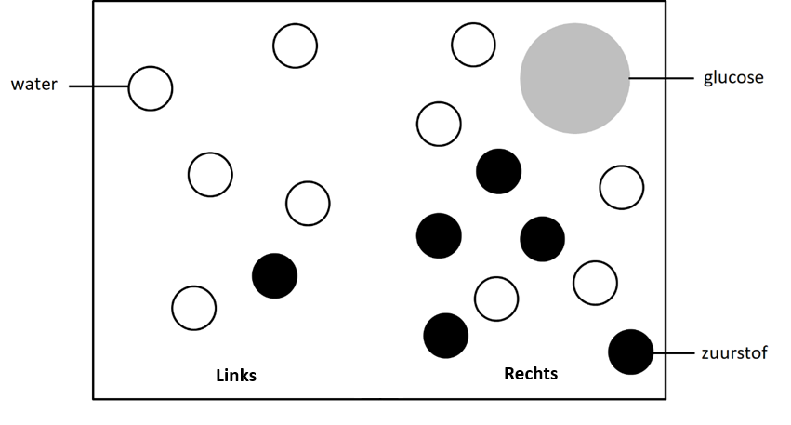
- Welke uitspraak over water moleculen is correct? Ze bewegen …
- in beide richtingen
- alleen van rechts naar links
- alleen van links naar rechts
- niet, want de concentratie is al gelijk

- Welke uitspraak over zuurstof moleculen is correct? Ze bewegen …
- in beide richtingen
- alleen van rechts naar links
- alleen van links naar rechts
- niet, ze blijven waar ze zijn

- Welke uitspraak over de netto bewegingsrichting van zuurstof moleculen is correct? Ze bewegen …
- in beide richtingen evenveel
- netto het meest van rechts naar links
- netto het meest van links naar rechts
- niet, ze blijven waar ze zijn

De volgende 3 vragen gaan over twee oplossingen met een semipermeabel membraan ertussen.
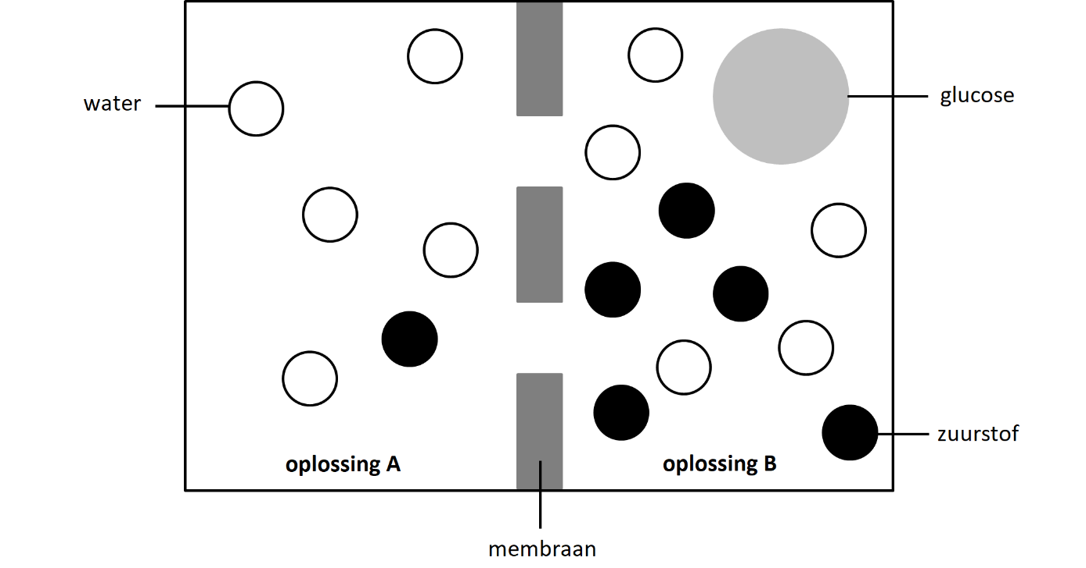
- Welke uitspraak over de glucose moleculen is correct? Ze kunnen …
- door het membraan in beide richtingen
- alleen van oplossing A naar oplossing B
- alleen van oplossing B naar oplossing A
- niet door het membraan

- Welke uitspraak over de water moleculen is correct? Ze kunnen …
- door het membraan in beide richtingen
- alleen van oplossing A naar oplossing B
- alleen van oplossing B naar oplossing A
- niet door het membraan

- Welke uitspraak over de zuurstof moleculen is correct? Ze kunnen …
- door het membraan in beide richtingen
- alleen van oplossing A naar oplossing B
- alleen van oplossing B naar oplossing A
- niet door het membraan

De laatste 3 vragen gaan over osmose.
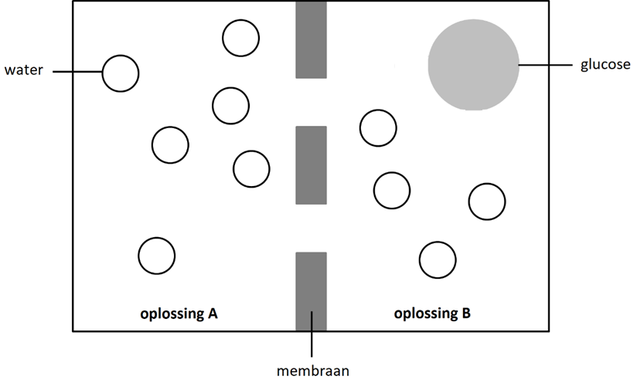
- De osmotische waarde is het hoogste in
- Oplossing A
- Oplossing B

- Wat is de netto bewegingsrichting van de watermoleculen?
- Evenveel beweging in beide richtingen
- Meer beweging van oplossing A naar oplossing B
- Meer beweging van oplossing B naar oplossing A
- Geen, de watermoleculen blijven waar ze zijn
- Leg uit waarom aardappelstaafjes langer worden als je ze in demi water (water zonder opgeloste stoffen) legt. Gebruik in elk geval: membraan, cytoplasma, osmotische waarde, water

Antwoordmodel

- A
- A
- B
- D
- A
- A
- B
- B
- De osmotische waarde van het cytoplasma is hoger dan van het demiwater. Hierdoor gaan er netto meer watermoleculen van het water, door het membraan, de cel in dan andersom. Hierdoor neemt de hoeveelheid celvloeistof toe (cytoplasma + vacuole inhoud), doordat alle cellen ietsje groter worden (met name door het opzwellen van de vacuole) wordt het aardappelstaafje langer.

© 2024 Vertaalt, bewerkt en aangevuld door Sofie Faes, gebruikslicentie: CC BY-SA 4.0

Er is een digitale versie van deze vragenlijst in socrative te vinden: SOC-78189145
https://b.socrative.com/teacher/#import-quiz/78189145

Het Engelstalige bronmateriaal is ontwikkelt door The University of York Science Education Group en beschikbaar via www.BestEvidenceScienceTeaching.org

